О внесении изменений в постановление акимата Атырауской области от 10 июля 2015 года № 207 "Об утверждении регламентов государственных услуг в области архитектуры и градостроительства"
Утративший силу
Постановление акимата Атырауской области от 27 февраля 2018 года № 19. Зарегистрировано Департаментом юстиции Атырауской области 16 марта 2018 года № 4072. Утратило силу постановлением акимата Атырауской области от 25 декабря 2019 года № 304 (вводится в действие по истечении десяти календарных дней после дня его первого официального опубликования)
Сноска. Утратило силу постановлением акимата Атырауской области от 25.12.2019 № 304 (вводится в действие по истечении десяти календарных дней после дня его первого официального опубликования).
В соответствии с пунктом 3 статьи 16 Закона Республики Казахстан от 15 апреля 2013 года "О государственных услугах" и пунктом 3 Закона Республики Казахстан от 6 апреля 2016 года "О правовых актах" акимат Атырауской области ПОСТАНОВЛЯЕТ:
1. Внести в постановление акимата Атырауской области от 10 июля 2015 года № 207 "Об утверждении регламентов государственных услуг в области архитектуры и градостроительства" (зарегистрированное в Реестре государственной регистрации нормативных правовых актов № 3268, опубликованное 11 августа 2015 года в газете "Прикаспийская коммуна") следующие изменения:
1) подпункт 2) пункта 1 изложить в следующей редакции:
"2) регламент государственной услуги "Предоставление исходных материалов при разработке проектов строительства и реконструкции (перепланировки и переоборудования)" согласно приложению 2 к настоящему постановлению;";

пункт 4 изложить в следующей редакции:
"4. Настоящее постановление вводится в действие по истечении десяти календарных дней после дня его первого официального опубликования, но не ранее введения в действие приказа исполняющего обязанности Министра национальной экономики Республики Казахстан от 27 марта 2015 года № 257 "Об утверждении стандартов государственных услуг "Выдача справки по определению адреса объектов недвижимости на территории Республики Казахстан", "Предоставление исходных материалов при разработке проектов строительства и реконструкции (перепланировки и переоборудования)" и "Выдача решения на реконструкцию (перепланировку, переоборудование) помещений (отдельных частей) существующих зданий, не связанных с изменением несущих и ограждающих конструкций, инженерных систем и оборудования" (зарегистрирован в Реестре государственной регистрации нормативных правовых актов № 11018).";
2) в приложении 1:
в регламенте государственной услуги "Выдача справки по определению адреса объектов недвижимости на территории Республики Казахстан", утвержденном указанным постановлением:

пункт 3 изложить в следующей редакции:
"3. Результатом оказания государственной услуги является:
справка об уточнении адреса объекта недвижимости, справка об уточнении адреса объекта недвижимости (с историей), справка о присвоению адреса объекта недвижимости, справка об упразднении адреса объекта недвижимости с указанием регистрационного кода адреса по форме, согласно приложению 1 к стандарту государственной услуги "Выдача справки по определению адреса объектов недвижимости на территории Республики Казахстан", утвержденного приказом исполняющего обязанности Министра национальной экономики Республики Казахстан от 27 марта 2015 года № 257 "Об утверждении стандартов государственных услуг "Выдача справки по определению адреса объектов недвижимости на территории Республики Казахстан", "Предоставление исходных материалов при разработке проектов строительства и реконструкции (перепланировки и переоборудования)" и "Выдача решения на реконструкцию (перепланировку, переоборудование) помещений (отдельных частей) существующих зданий, не связанных с изменением несущих и ограждающих конструкций, инженерных систем и оборудования" (зарегистрирован в Реестре государственной регистрации нормативных правовых актов № 11018) (далее – Стандарт);
мотивированный ответ об отказе в предоставлении государственной услуги в случаях и по основаниям, предусмотренным пунктом 10 Стандарта.
В случае обращения услугополучателя за результатом оказания государственной услуги на бумажном носителе, результат оказания государственной услуги оформляется в электронной форме, распечатывается.
Форма предоставления результата оказания государственной услуги: электронная.";

пункт 5 изложить в следующей редакции:
"5. Содержание каждой процедуры (действия), входящей в состав процесса оказания государственной услуги, длительность его выполнения:
1) работник канцелярии услугодателя регистрирует поступившие документы, определенных в пункте 9 Стандарта, передает руководителю услугодателя в течение 15 (пятнадцати) минут;
2) руководитель услугодателя осуществляет ознакомление с поступившими документами и отправляет специалисту услугодателя на исполнение в течение 30 (тридцати) минут;
3) специалист услугодателя рассматривает поступившие документы, готовит результат государственной услуги и направляет на подпись руководителю услугодателя в течение 2 (двух) рабочих дней при отсутствии архивных сведений об изменении адреса объекта недвижимости в информационной системе "Адресный регистр" или в течение 5 (пяти) рабочих дней при присвоении или упразднении адреса объекта недвижимости, с выездом на место нахождения недвижимости и с обязательной регистрацией его в информационной системе "Адресный регистр" с указанием регистрационного кода адреса, либо в течение 1 (одного) рабочего дня при мотивированном ответе об отказе в предоставлении государственной услуги;
4) руководитель услугодателя подписывает результат государственной услуги и направляет в канцелярию в течение 30 (тридцати) минут;
5) работник канцелярии услугодателя регистрирует и передает результат государственной услуги в Государственную корпорацию для выдачи услугополучателю в течение 30 (тридцати) минут.";

приложения 1, 2 изложить в новой редакции согласно приложениям 1 и 2 к настоящему постановлению.
3) в приложении 2:

регламент государственной услуги "Выдача архитектурно-планировочного задания" изложить в новой редакции согласно приложению 3 к настоящему постановлению.
4) в приложении 3:
в регламенте государственной услуги "Выдача решения на реконструкцию (перепланировку, переоборудование) помещений (отдельных частей) существующих зданий, не связанных с изменением несущих и ограждающих конструкций, инженерных систем и оборудования", утвержденном указанным постановлением:
абзац третий пункта 1 исключить;

пункт 3 изложить в следующей редакции:
"3. Результат оказания государственной услуги – решение услугодателя на реконструкцию (перепланировку, переоборудование) либо мотивированный ответ об отказе в предоставлении государственной услуги в случаях и по основаниям, предусмотренным пунктом 10 Стандарту государственной услуги, утвержденного приказом исполняющего обязанности Министра национальной экономики Республики Казахстан от 27 марта 2015 года № 257 "Об утверждении стандартов государственных услуг "Выдача справки по определению адреса объектов недвижимости на территории Республики Казахстан", "Предоставление исходных материалов при разработке проектов строительства и реконструкции (перепланировки и переоборудования)" и "Выдача решения на реконструкцию (перепланировку, переоборудование) помещений (отдельных частей) существующих зданий, не связанных с изменением несущих и ограждающих конструкций, инженерных систем и оборудования" (зарегистрирован в Реестре государственной регистрации нормативных правовых актов № 11018) (далее – Стандарт).";

пункт 4 изложить в следующей редакции:
"4. Основанием для начала процедуры (действия) по оказанию государственной услуги является заявление по форме, согласно приложению 1 к Стандарту.";

пункт 5 изложить в следующей редакции:
"5. Содержание каждой процедуры (действия), входящей в состав процесса оказания государственной услуги, длительность его выполнения:
1) работник канцелярии услугодателя регистрирует поступившие документы из Государственной корпорации, определенных в пункте 9 Стандарта и передает руководителю услугодателя в течение 15 (пятнадцати) минут;
2) руководитель услугодателя осуществляет ознакомление с поступившими документами и отправляет специалисту на исполнение в течение 15 (пятнадцати) минут;
3) специалист услугодателя проверяет на полноту представленные документы, готовит решение на реконструкцию (перепланировку, переоборудование) в течение 14 (четырнадцати) рабочих дней, либо мотивированный ответ об отказе в предоставлении государственной услуги в течение 4 (четырех) рабочих дней и направляет на подпись руководителю услугодателя.
В случае установления факта неполноты представленных документов услугодатель в течение 2 (двух) рабочих дней с момента получения документов услугополучателя готовит мотивированный отказ о дальнейшем рассмотрении заявления и направляет на подпись руководителю услугодателя;
4) руководитель услугодателя подписывает результат государственной услуги или мотивированный отказ о дальнейшем рассмотрении заявления и направляет в канцелярию услугодателя в течении 15 (пятнадцати) минут;
5) работник канцелярии услугодателя регистрирует и передает результат государственной услуги или мотивированный отказ о дальнейшем рассмотрении заявления в Государственную корпорацию в течении 15 (пятнадцати) минут.";

подпункт 1) пункта 8 изложить в следующей редакции:
"1) процесс 1 – работник Государственной корпорации принимает от услугодателя необходимые документы, указанные в пункте 9 Стандарта и выдает расписку о приеме соответствующих документов.
В случае предоставления неполного пакета документов, выдает расписку об отказе в приеме документов по форме, согласно приложению 2 в их принятии в течении 30 (тридцати) минут;";

приложения 1, 2 изложить в новой редакции согласно приложениям 4 и 5 к настоящему постановлению.
2. Контроль за исполнением настоящего постановления возложить на заместителя акима Атырауской области Суюнчалиева Ж.А.
3. Настоящее постановление вступает в силу со дня государственной регистрации в органах юстиции и вводится в действие по истечении десяти календарных дней после дня его первого официального опубликования.
Аким области | Н. Ногаев
Приложение 1 к постановлению акимата Атырауской области от "27" февраля 2018 года № 19 Приложение 1 к регламенту государственной услуги "Выдача справки по определению адреса объектов недвижимости на территории Республики Казахстан"
Содержание каждой процедуры (действия), входящей в состав процесса оказания государственной услуги, длительность его выполнения

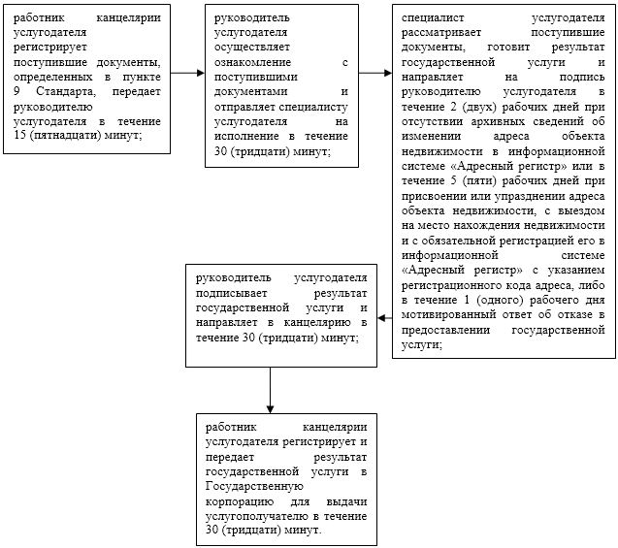

Приложение 2 к постановлению акимата Атырауской области от "27" февраля 2018 года № 19 Приложение 2 к регламенту государственной услуги "Выдача справки по определению адреса объектов недвижимости на территории Республики Казахстан"
Справочник бизнес-процессов оказания государственной услуги "Выдача справки по определению адреса объектов недвижимости на территории Республики Казахстан"

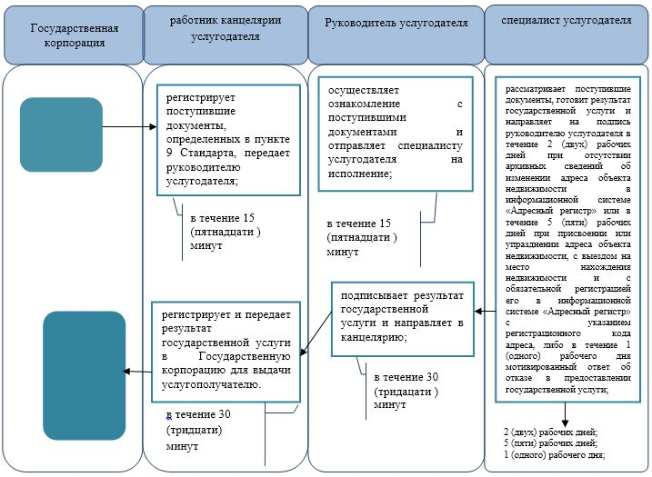

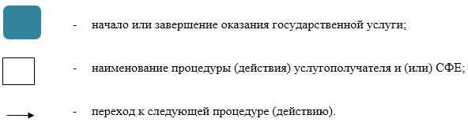

Приложение № 3 к постановлению акимата Атырауской области от "27" февраля 2018 года № 19 Утвержден постановлением акимата Атырауской области от "10" июля 2015 года № 207
Регламент государственной услуги "Предоставление исходных материалов при разработке проектов строительства и реконструкции (перепланировки и переоборудования)"
1. Общие положения
1. Государственная услуга "Предоставление исходных материалов при разработке проектов строительства и реконструкции (перепланировки и переоборудования)" (далее – государственная услуга) оказывается местными исполнительными органами города Атырау и районов Атырауской области – отделами архитектуры и градостроительства города Атырау и районов (далее - услугодатель).
Прием документов и выдача результатов оказания государственной услуги осуществляются через:
1) Некоммерческое акционерное общество "Государственная корпорация "Правительство для граждан" (далее – Государственная корпорация);
2) веб-портал "электронного правительства" www.egov.kz (далее – портал).
2. Форма оказания государственной услуги: электронная (частично автоматизированная) и (или) бумажная.
3. Результат оказания государственной услуги:
архитектурно - планировочное задание (далее - АПЗ) по форме, согласно приложению 1 к стандарту государственной услуги "Предоставление исходных материалов при разработке проектов строительства и реконструкции (перепланировки и переоборудования)", утвержденного приказом исполняющего обязанности Министра национальной экономики Республики Казахстан от 27 марта 2015 года № 257 "Об утверждении стандартов государственных услуг "Выдача справки по определению адреса объектов недвижимости на территории Республики Казахстан", "Предоставление исходных материалов при разработке проектов строительства и реконструкции (перепланировки и переоборудования)" и "Выдача решения на реконструкцию (перепланировку, переоборудование) помещений (отдельных частей) существующих зданий, не связанных с изменением несущих и ограждающих конструкций, инженерных систем и оборудования" (зарегистрирован в Реестре государственной регистрации нормативных правовых актов № 11018) (далее – Стандарт);
технические условия;
схема трасс наружных инженерных сетей;
выкопировка из проекта детальной планировки;
вертикальные планировочные отметки;
поперечные профили дорог и улиц;
решение услугодателя на реконструкцию (перепланировку, переоборудование);
мотивированный ответ об отказе в предоставлении государственной услуги в случаях и по основаниям, предусмотренным пунктом 10 Стандарта.
Форма предоставления результата оказания государственной услуги: электронная.
2. Описание порядка действий структурных подразделений (работников) услугодателя в процессе оказания государственной услуги
4. Основанием для начала процедуры (действия) по оказанию государственной услуги является заявление по форме, согласно приложению 2 к Стандарту.
5. Содержание каждой процедуры (действия), входящей в состав процесса оказания государственной услуги, длительность его выполнения:
1) работник канцелярии услугодателя регистрирует поступившие документы, определенные пунктом 9 Стандарта и передает руководителю услугодателя в течении 30 (тридцати) минут;
2) руководитель услугодателя осуществляет ознакомление с поступившими документами и отправляет специалисту услугодателя на исполнение в течении 15 (пятнадцати) минут;
3) специалист услугодателя рассматривает поступившие документы, готовит результат государственной услуги и направляет на подпись руководителю услугодателя за исключением случаев мотивированного отказа, когда срок не превышает 4 (четырех) рабочих дней:
При рассмотрении заявления на проектирование технически и (или) технологически несложных объектов:
на выдачу архитектурно–планировочного задания и технических условий (далее - ТУ), в срок не более 5 (пять) рабочих дней со дня подачи заявления;
на получение исходных материалов (АПЗ, ТУ, выкопировка из проекта детальной планировки, вертикальные планировочные отметки, поперечные профили дорог и улиц, схема трасс наружных инженерных сетей) в срок не более 14 (четырнадцать) рабочих дней со дня подачи заявления.
При рассмотрении заявления на проектирование технически и (или) технологически сложных объектов:
на выдачу архитектурно - планировочного задания и технических условий, в срок не более 14 (четырнадцати) рабочих дней;
на получение исходных материалов (АПЗ, ТУ, выкопировка из проекта детальной планировки, вертикальные планировочные отметки, поперечные профили дорог и улиц, схема трасс наружных инженерных сетей), в срок не более 16 (шестнадцати) рабочих дней со дня подачи заявления.
При рассмотрении заявления для получения исходных материалов и разрешительных документов для реконструкции (перепланировки, переоборудования) помещений (отдельных частей) существующих здании 14 (четырнадцати) рабочих дней со дня подачи заявления;
В случае установления факта неполноты представленных документов и (или) документа с истекшим сроком действия услугодатель в течение 1 (одного) рабочего дня с момента получения документов услугополучателя дает мотивированный отказ в дальнейшем рассмотрении заявления.
4) руководитель услугодателя подписывает результат государственной услуги или мотивированный отказ в дальнейшем рассмотрении заявления и направляет в канцелярию услугодателя в течении 15 (пятнадцати) минут;
5) работник канцелярии услугодателя регистрирует и направляет в Государственную корпорацию для выдачи услугополучателю или через портал результат государственной услуги или мотивированный отказ в дальнейшем рассмотрении заявления в течении 15 (пятнадцати) минут.
3. Описание порядка взаимодействия структурных подразделений (работников) услугодателя в процессе оказания государственной услуги
6. В процессе оказания государственной услуги задействованы следующие структурно-функциональные единицы:
работник канцелярии услугодателя;
руководитель услугодателя;
специалист услугодателя.
7. Описание последовательности процедур (действий) между структурными подразделениями (работниками) услугодателя с указанием длительности каждой процедуры (действия) приведено в приложении 1, справочник бизнес-процессов оказания государственной услуги "Предоставление исходных материалов при разработке проектов строительства и реконструкции (перепланировки и переоборудования)" приведено в приложении 2 к настоящему Регламенту.
4. Описание порядка взаимодействия с Государственной корпорацией и (или) иными услугодателями, а также порядка использования информационных систем в процессе оказания государственной услуги
8. Пошаговые действия и решение по оказанию государственной услуги (диаграмма функционального взаимодействия при оказании государственной услуги через Государственную корпорацию приведена в приложении 3 к настоящему Регламенту) через Государственную корпорацию:
1) услугополучатель подает необходимые документы работнику Государственной корпорации в операционном зале в порядке "электронной" очереди (в течение 15-ти минут).
Работник Государственной корпорации выдает услугополучателю расписку о приеме соответствующих документов перечисленных пунктом 9 Стандарта.
В случае предоставления услугополучателем неполного пакета документов согласно перечню, предусмотренному пунктом 9 Стандарта, работник Государственной корпорации выдает расписку об отказе в приеме заявления по форме согласно приложению 5 к Стандарту;
2) процесс 1 – ввод работником Государственной корпорации в Автоматизированное рабочее место Интегрированной информационной системы Государственной корпорации (далее – АРМ ИИС Государственной корпорации) логина и пароля (процесс авторизации) для оказания государственной услуги (в течении 3-х минут);
3) процесс 2 – выбор работником Государственной корпорации и вывод на экран формы запроса для оказания государственной услуги и ввод работником Государственной корпорации данных услугополучателя, а также данных по доверенности представителя услугополучателя (в течении 4-х минут);
4) процесс 3 – направление запроса через шлюз "электронного правительства" (далее – ШЭП) в Национальный реестр индивидуальных идентификационных номеров (далее – НР ИИН) о данных услугополучателя, а также в Единую нотариальную информационную систему (далее - ЕНИС) – о данных доверенности представителя услугополучателя (в течении 3-х минут);
5) условие 1 – проверка наличия данных услугополучателя в НР ИИН, данных доверенности в ЕНИС (в течении 3-х минут);
6) процесс 4 – формирование сообщения о невозможности получения данных в связи с отсутствием данных услугополучателя в НР ИИН, данных доверенности в ЕНИС (в течении 3-х минут);
7) процесс 5 - направление электронного документа (запроса услугополучателя) удостоверенного (подписанного) ЭЦП работника Государственной корпорации через ШЭП в автоматизированном рабочем месте ШЭП (далее – АРМ ШЭП) (в течении 3-х минут);
8) процесс 6 – получение от услугодателя результата государственной услуги (в течении 3-х минут);
9) процесс 7 – выдача услугополучателю результата государственной услуги (в течении 3-х минут). Государственная корпорация обеспечивает хранение результата в течение одного месяца, после чего передает их услугодателю для дальнейшего хранения.
9. Пошаговые действия и решения по оказанию государственной услуги (диаграмма №2 функционального взаимодействия при оказании государственной услуги через портал приведена в приложении 3 к настоящему Регламенту) через портал:
1) услугополучатель осуществляет регистрацию на портале с помощью индивидуального идентификационного номера (далее – ИИН) и бизнес-идентификационного номера (далее – БИН), а также пароля (осуществляется для незарегистрированных услугополучателей на портале);
2) процесс 1 – процесс ввода услугополучателем ИИН/БИН и пароля (процесс авторизации) на портале для получения Государственной услуги;
3) условие 1 – проверка на портале подлинности данных о зарегистрированном услугополучателе через ИИН/БИН и пароль;
4) процесс 2 – формирование порталом сообщения об отказе в авторизации в связи с имеющимися нарушениями в данных услугополучателя;
5) процесс 3 – выбор услугополучателем государственной услуги, вывод на экран формы запроса для оказания государственной услуги и заполнение услугополучателем формы (ввод данных) с учетом ее структуры и форматных требований, прикрепление к форме запроса необходимых копий документов в электронном виде, указанных в пункте 9 Стандарта, а также выбор услугополучателем регистрационного свидетельства электронной цифровой подписи (далее - ЭЦП) для удостоверения (подписания) запроса;
6) условие 2 – проверка на портале срока действия регистрационного свидетельства ЭЦП и отсутствия в списке отозванных (аннулированных) регистрационных свидетельств, а также соответствия идентификационных данных (между ИИН/БИН указанным в запросе и ИИН/БИН указанным в регистрационном свидетельстве ЭЦП);
7) процесс 4 – формирование сообщения об отказе в запрашиваемой услуге в связи с не подтверждением подлинности ЭЦП услугополучателя;
8) процесс 5 – направление электронного документа (запроса услугополучателя), удостоверенного (подписанного) ЭЦП услугополучателя через шлюз "электронного правительства" (далее – ШЭП) в автоматизированное рабочее место регионального шлюза "электронного правительства" (далее – АРМ РШЭП) для обработки запроса услугодателем;
9) условие 3 – проверка услугодателем соответствия приложенных услугополучателем документов, указанных в пункте 9 Стандарта и основаниям для оказания государственной услуги;
10) процесс 6 – формирование сообщения об отказе в запрашиваемой услуге в связи с имеющимися нарушениями в документах услугополучателя;
11) процесс 7 – получение услугополучателем результата государственной услуги (уведомление в форме электронного документа), сформированного порталом. Результат оказания государственной услуги направляется услугополучателю в "личный кабинет" в форме электронного документа, удостоверенного ЭЦП уполномоченного лица услугодателя.
Приложение 1 к регламенту государственной услуги "Предоставление исходных материалов при разработке проектов строительства и реконструкции (перепланировки и переоборудования)"
Содержание каждой процедуры (действия), входящей в состав процесса оказания государственной услуги, длительность его выполнения

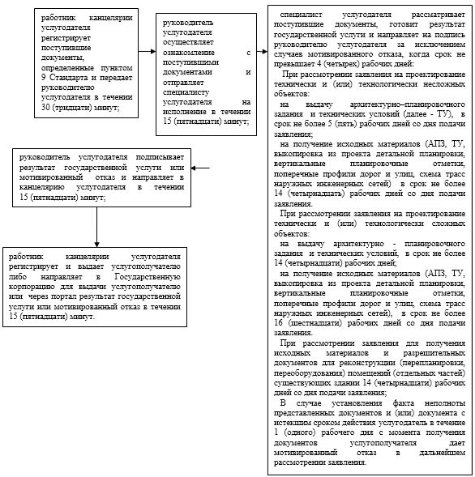

Приложение 2 к регламенту государственной услуги "Предоставление исходных материалов при разработке проектов строительства и реконструкции (перепланировки и переоборудования)"
Справочник бизнес-процессов оказания государственной услуги "Предоставление исходных материалов при разработке проектов строительства и реконструкции (перепланировки и переоборудования)"

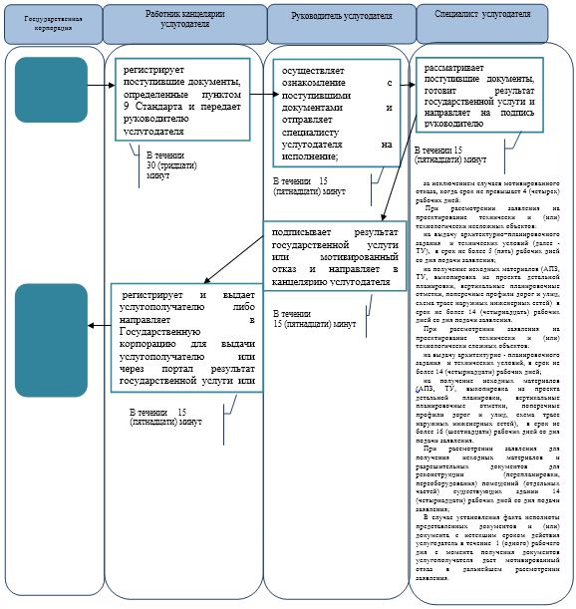

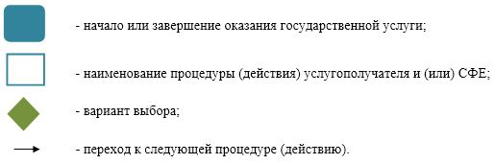

Приложение 3 к регламенту государственной услуги "Предоставление исходных материалов при разработке проектов строительства и реконструкции (перепланировки и переоборудования)"
Диаграмма №1 функционального взаимодействия при оказании государственной услуги через Государственную корпорацию

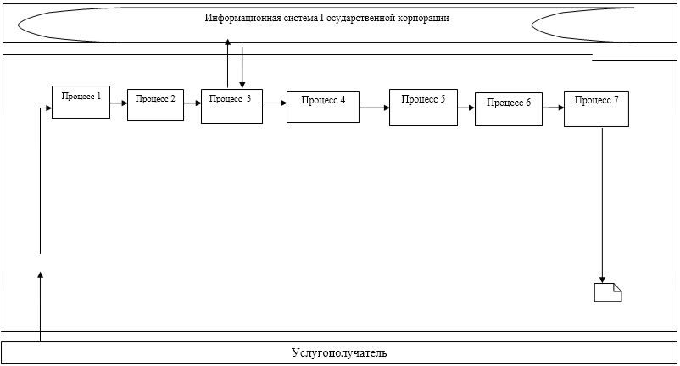

Диаграмма №2 функционального взаимодействия при оказании государственной услуги через портал

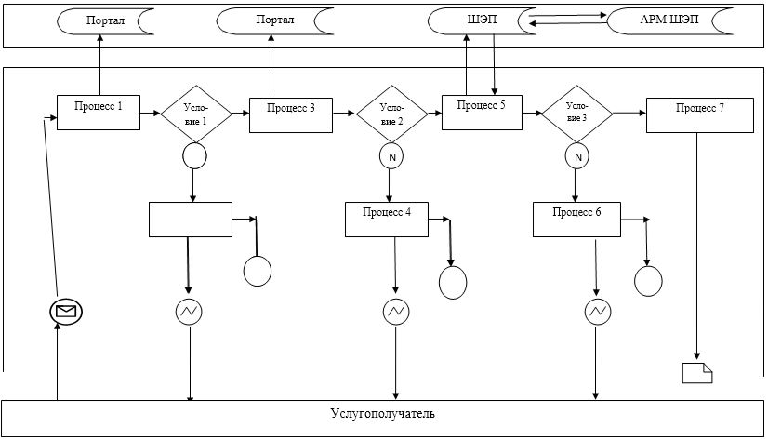

Таблица. Условные обозначения

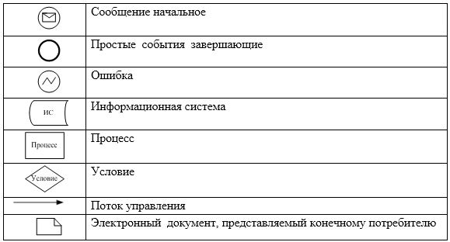

Приложение 4 к постановлению акимата Атырауской области от "27" февраля 2018 года № 19 Приложение 1 к регламенту государственной услуги "Выдача решения на реконструкцию (перепланировку, переоборудование) помещений (отдельных частей) существующих зданий, не связанных с изменением несущих и ограждающих конструкций, инженерных систем и оборудования"
Содержание каждой процедуры (действия), входящей в состав процесса оказания государственной услуги, длительность его выполнения

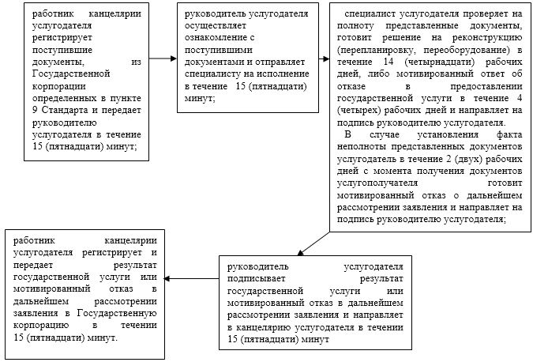

Приложение 5 к постановлению акимата Атырауской области от "27" февраля 2018 года № 19 Приложение 2 к регламенту государственной услуги "Выдача решения на реконструкцию (перепланировку, переоборудование) помещений (отдельных частей) существующих зданий, не связанных с изменением несущих и ограждающих конструкций, инженерных систем и оборудования"
Справочник бизнес-процессов оказания государственной услуги "Выдача решения на реконструкцию (перепланировку, переоборудование) помещений (отдельных частей) существующих зданий, не связанных с изменением несущих и ограждающих конструкций, инженерных систем и оборудования"

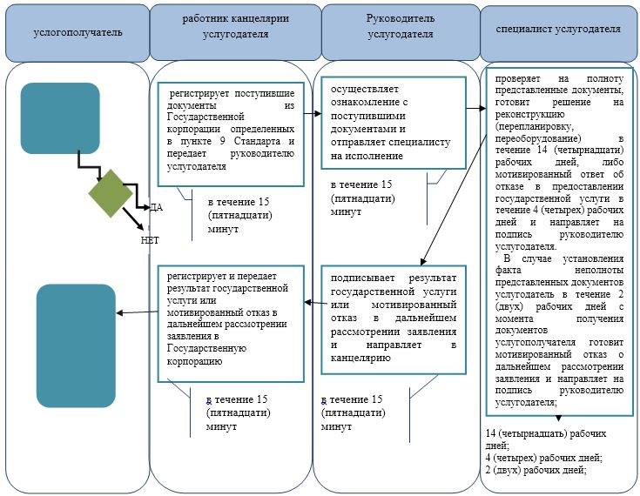

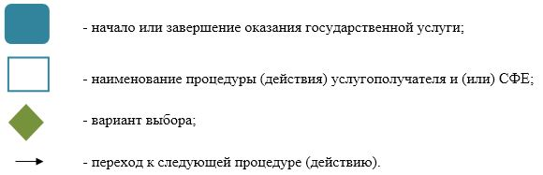

© 2012. РГП на ПХВ «Институт законодательства и правовой информации Республики Казахстан» Министерства юстиции Республики Казахстан

